Муниципальное бюджетное общеобразовательное учреждение
«Мирновская школа №2»

мастер - класс

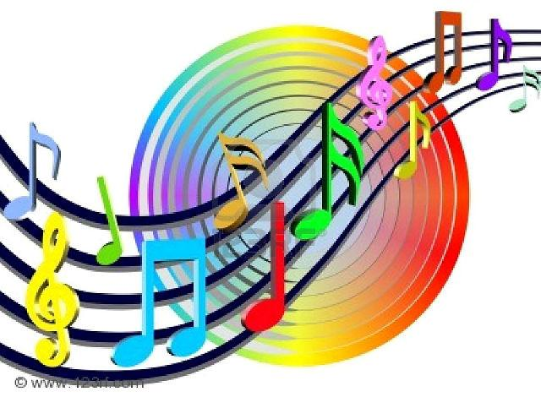

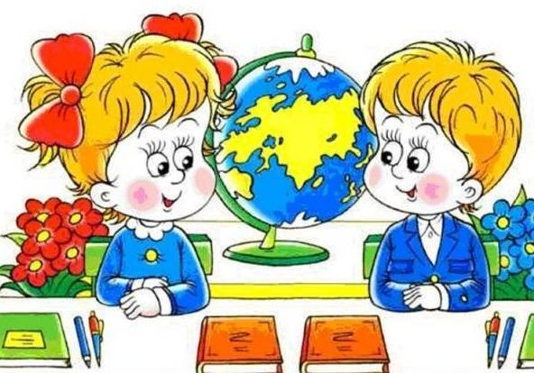
Подготовила : учитель музыки
Заболотная Л.А.

2021 год

Слайд 1

Если мы будем учить сегодня так, как мы
учили вчера, мы украдем у наших детей завтра…
Джон Дъю (американский психолог, педагог)

Меняется общество, меняются и цели образования, изменился стиль преподавания, появляются новые педагогические технологии. Реализация стандартов второго поколения в начальной и основной школе выдвигает вопрос о формах и методах оценивания достижений учащихся на уроках музыки.

Слайд 2
Задача учителя в современной школе – не только дать знания по предмету, но и воспитать личность, способную адаптироваться в этих условиях, найти свое место в жизни.
Теперь урок строится не на учителе как ключевой фигуре, а на ученике. Он – главная фигура, он – планирует, организует, контролирует и оценивает свою деятельность и ее результаты.
Чтобы научить ученика анализировать, логически мыслить, давать оценку своим знаниям и делать выводы, изменилась и система оценивания достижений учащихся.
Слайд 3
Слово “контроль” мы теперь употребляем редко. Все большее распространение получает новое методическое понятие – современные средства оценивания степени сформированности коммуникативной компетентности учащихся.

Слайд 4
Что же такое оценка?
«Оценка» в педагогике — это результат процесса оценивания, условно-формальное, количественное или качественное выражение оценки учебных достижений учащимся в цифрах, буквах или иным образом.
«Оценка — это своеобразный ориентир, отражающий социальные требования к содержанию образования, к уровню овладения им обучающимся, действенный регулятор его учебной деятельности и социальных отношений в жизни учащегося».
ФГОС определяют требования к результатам освоения образовательной программы начального, среднего общего образования.
В связи с этим впервые в истории российского образования разработана система
оценки достижения планируемых результатов освоения основных образовательных программ. Большое внимание уделяется процедурам и механизмам оценки.

Слайд 5
Система оценки рассматривается как сложная и многофункциональная система, включающая как текущую, промежуточную, так и итоговую оценку результатов деятельности школьников.
Система оценки достижения планируемых результатов освоения основной образовательной программы основного общего образования должна (согласно ФГОС) «предусматривать использование разнообразных методов и форм, взаимно дополняющих друг друга (стандартизированные письменные и устные работы, проекты, практические работы, творческие работы, самоанализ и самооценка, наблюдения)»
Одним из важных моментов в оценивании учащихся на уроках музыки является активное вовлечение самого обучающегося в этот процесс. Когда учащиеся самостоятельно могут самостоятельно оценить свою работу, сверить достигнутый учащимся уровень.
Таким образом, сформированность творческой деятельности, самостоятельность учащихся, поиск и выбор вариантов достижения цели сводится к оцениванию предметных, метапредметных, личностных результатов на уроках музыки.

Слайд 6
Критерии оценивания предметных результатов, тесно связаны с критериями музыкального развития учащихся, которые определены задачами изучения предмета в образовательном учреждении: развития разных сторон музыкального восприятия, объёма историко-музыкальных (от фольклора до современной музыки XXI века) и музыкально-теоретических (жанр, музыкальные формы, композиторское воплощение и т. д.) знаний, а так же способность применять их в анализе музыкального текста.

Слайд 7
Критерии оценки метапредметных результатов связаны с учением самостоятельно организовывать собственную деятельность, работать с информацией разного типа и включать её в деятельность, оценивать правильность выполнения учебной задачи, выявлять собственные возможности её решения, организовывать совместную учебную деятельность, работать в команде, находить общее решение, включать в свою деятельность ИКТ.

Слайд 8
Критерии оценки личностных результатов связаны с осознанием ценности музыкального языка, со стремлением к музыкальному и речевому самосовершенствованию (достаточный объём музыкального и словарного запаса, для свободного выражения мыслей и чувств в процессе речевого общения), со способностью к самооценке на основе наблюдения за собственной деятельностью.

Суть контроля по предмету – диагностика успешности музыкального развития школьников. Контроль по музыке должен опираться на дифференциацию и индивидуализацию обучения музыке, учет психологических особенностей развития учащихся, особенностей социокультурного окружения ребенка.
Поэтому существуют специальные методики, которые, дополняя друг друга, в совокупности дают объективную характеристику музыкальной культуры школьников. Такие методики дают возможность судить как о возрастных изменениях, так и об изменениях, связанных с обучением.
Учить думать, размышлять - одна из важнейших задач школьного образования. Как же, какими баллами оценивать мысли учащихся, их мнения, достигнутый ими уровень восприятия музыки, степень обладания музыкальной грамотностью, основами музыкальной культуры? Еще сложнее становится этот вопрос, когда речь заходит о чувствах детей и подростков, об их эмоциональном отношении к музыке, к жизни.

Слайд 9

На первый план выступают современные формы оценивания достижений учащихся, к ним относятся:
1. Накопительная система оценки достижений учащихся (викторины, проверочные работы, тесты, анализы классической музыки, исполнение песен наизусть, активное участие в работе малых групп, афиши изученных песен).
2. Приемы самооценки и взаимооценки в образовательном процессе (самоанализ с оценкой).
3. Защита учебных проектов как форма оценки достижений учащихся (рефераты, сообщения, доклады, исследовательские работы, оформленные письменно).
4. Творческие произведения (стихотворения, рисунки, эссе, музыковедческие анализы, музыкальные аранжировки, компьютерные презентации, иллюстрации к музыкальным произведениям).
5. Портфолио учебных достижений.
Новые технологии и формы оценивания направлены на развитие активной личности учащегося, способного осознанно сделать выбор в видах деятельности, оценить результаты собственного творческого роста, определить трудности в освоении темы и пути их преодоления.

Слайд 10
При оценивании успеваемости ориентирами являются конкретные требования к обучающимся, представленные в рабочей программе каждого класса, а также и примерные нормы оценки знаний и умений.
При определении качества знаний учащихся по музыке объектами контроля и оценивания являются 4 вида учебной музыкальной деятельности:
- Слушание музыки (прием анализа музыкального произведения)
- Освоение и систематизация знаний (музыкальная терминология)
- Вокально-хоровая работа.
- Творческая деятельность.

Слайд 11
Слушание музыки. На уроках проверяется и оценивается умение учащихся слушать музыкальные произведения и давать словесную характеристику музыкальному образу, содержанию и средствам музыкальной выразительности, уметь сравнивать, обобщать, что является метапредметными навыками, знать музыкальную литературу.
Слайд 12
Освоение и систематизация знаний. В музыке, как и в предметах естественно-научного направления, немало того, что поддается точному и однозначному определению и измерению. В данном виде деятельности проверяется и оценивается знание основных понятий, определений, умение пользоваться ими в процессе слушания и исполнение музыкальных произведений.
Слайд 13
Вокально-хоровая работа. При выставлении оценки за вокально-хоровую деятельность учащихся учитываются не только объективно определяемые параметры, такие как: чистота интонирования, владение вокально-хоровыми навыками, выразительность исполнения, но и индивидуальный процесс развития и успехи каждого отдельного ученика.
Слайд 14
Творческая деятельность. Оцениваются самостоятельность и основательность подхода, глубина погружения в тему предложенную учителем или выбранную самостоятельно, изложение материала.
Слайд 15
Критерии оценки текущего и итогового контроля по предмету «Музыка»
(с учетом видов деятельности и программных требований)
- Слушание музыки
Параметры | Критерии
Параметры | «3» | «4» | «5»
Музыкальная эмоциональность, активность, участие в диалоге | При слушании ребенок рассеян, невнимателен. Не проявляет интереса к музыке. | К слушанию музыки проявляет не всегда устойчивый интерес | Любит, понимает музыку. Внимателен и активен при обсуждении музыкальных произведений.
Распознавание музыкальных жанров, средств музыкальной выразительности, элементов строения музыкальной речи, музыкальных форм | Суждения о музыке односложны.  Распознавание музыкальных жанров, средств музыкальной выразительности, элементов строения музыкальной речи, музыкальных форм, выполнены с помощью учителя | Восприятие музыкального образа на уровне переживания. Распознавание музыкальных жанров, средств музыкальной выразительности, элементов строения музыкальной речи, музыкальных форм  выполненых самостоятельно, но с 1-2 наводящими вопросами | Восприятие музыкального образа на уровне переживания. Распознавание музыкальных жанров, средств музыкальной выразительности, элементов строения музыкальной речи, музыкальных форм  Высказанное суждение обосновано.
Узнавание музыкального произведения,  (музыкальная викторина – устная или письменная) | Не более 50% ответов на музыкальной викторине. Ответы обрывочные, неполные, показывают незнание автора или названия произведения, музыкального жанра произведения | 80-60% правильных ответов на музыкальной. Ошибки при определении автора музыкального произведения, музыкального жанра | 100-90% правильных ответов на музыкальной викторине.  Правильное и полное определение названия, автора музыкального произведения, музыкального жанра

Слайд 16
Освоение и систематизация знаний о музыке
Параметры | Критерии
Параметры | «3» | «4» | «5»
Знание музыкальной литературы | Учащийся слабо знает основной материал. На поставленные вопросы отвечает односложно, только при помощи учителя | Учащийся знает основной материал и отвечает с 1-2 наводящими вопросами | Учащийся твердо знает основной материал, ознакомился с дополнительной литературой по проблеме, твердо последовательно и исчерпывающе отвечает на поставленные вопросы
Знание терминологии, элементов музыкальной грамоты | Задание выполнено менее чем на 50%, допущены ошибки, влияющие на качество работы | Задание выполнено на 60-70%, допущены незначительные ошибки | Задание выполнено на 90-100% без ошибок, влияющих на качество

Слайд 17
Выполнение домашнего задания
Критерии
«3» | «4» | «5»
В работе допущены ошибки, влияющие на качество выполненной работы. | В работе допущены незначительные ошибки, дополнительная литература не использовалась | При выполнении работы использовалась дополнительная литература, проблема освещена последовательно и исчерпывающе

Слайд 18
Исполнение вокального репертуара
Параметры | Критерии певческого развития
Параметры | «3» | «4» | «5»
Исполнение вокального номера | Нечистое, фальшивое интонирование по всему диапазону | интонационно-ритмически и дикционно точное исполнение вокального номера | художественное исполнение вокального номера
Участие во внеклассных мероприятиях и концертах |  |  | художественное исполнение вокального номера на концерте

Контрольно-оценочная деятельность является логическим завершением каждого этапа обучения. Любой его вид, будь то текущий или итоговый, проверяет качество усвоения учащимися учебного материала, и отражает достижение либо конечной, либо промежуточной цели обучения.
На уроках я использую разные формы контроля:
наблюдение (развитие музыкальной фактуры, музыкальной формы, средств музыкальной выразительности и т.д.), слушание музыки, исполнение музыкальных произведений, музыкальные викторины, тесты, работа по карточкам с разноуровневыми заданиями, учебные проекты, ведение тетради.

Слайд 19

МАСТЕР-КЛАСС

Уважаемые коллеги, сегодня я предлагаю вам окунутся в один из этапов урока слушание музыки, в котором учащиеся проявляют свои творческие способности, способность анализировать , сравнивать и т.д.

Обязательные условия:

Перед вами лежит лист бумаги и карандаши. Поверните пожалуйста лист горизонтально и возьмите ручку (обязательно синию или черную) для того, чтобы четче были видны очертания фрактала (рисунка).

По моей команде (звучанию музыки) вы не отрывая руки от листа, рисуете от начала до конца, пока я не скажу стоп т.е. отрывать руку не положено!

Самое главное не давайте себе команды (что я рисую). Позвольте своей руке насладиться красотой музыки, потанцевать, порисовать, а вы, в это время, впустите музыку в себя и растворитесь в музыке, позвольте себе насладиться ей. Думайте о чем угодно, какие мысли вам навивает эта музыка, и отдохните. НАЧАЛИ!
щелчок (звучит музыка)
СТОП
Прекрасно! Запечатлите эту улыбку у себя на лице. Сколько бы дети не рисовали у них всегда на лице улыбка от своей работы. Это опять таки еще один плюс нашей работы. Я желаю вам, чтобы улыбка не сходила с вашего лица, ведь это улучшает наше настроение.
Вы увидели паутинки, которые нарисовали, ребята ее называют коляки-маляки. А теперь внимательно посмотрите на нее, какая она у Вас бесподобная, что в нутрии нее вы можете найти, увидеть, для того чтобы ваш образ получился более отчетливо, вы можете закончить начатые фракталы определенным образом.
Теперь каждый фрактал закрасьте своим цветом (по выбору). Карандаш выбираем с закрытыми глазами и только выбрав карандаш, решайте сами, какой фрактал им закрасить. Если вдруг карандаш к вам приходит несколько раз, найдите для него фрактал, если вдруг вам попался карандаш, какой вы бы не хотели использовать, примените его хотя бы чуть –чуть, ведь его выбрала ваша рука, она вам подсказывает образ.
Что такое фрактал-это маленькая завершенная фигура.
Звучит музыка (работа самостоятельно)
Слайд 20
А теперь вы можете всмотреться и увидеть образ, который Вас посетил при прослушивании музыкального произведения. Таким образом, сформированность творческой деятельности, самостоятельность учащихся, поиск и выбор вариантов достижения цели сводится к оцениванию предметных, метапредметных, личностных результатов. И я прошу Вас, дать оценку нашей с вами работе. (смайлики)

Слайд 21 (физминутка) МП3
Слайд 22
Современный учитель должен обеспечить единство в управлении процессов усвоения УУД и контроля качества усвоения.

Большое значение на уроке приобретает увлеченность ребят, их интерес к музыке, эмоциональная отзывчивость, работа воображения, которые важны на всех этапах деятельности учащихся и свидетельствующих о влиянии музыки на внутренний мир ребенка.

При таком понимании учета хорошо видна его не только обучающая, но и воспитывающая функция.

Таким образом, система оценивания деятельности обучающихся на уроке музыки работает на внутреннюю мотивацию ученика, использует достоверные, справедливые и ясные методы оценки, эта система оценивания личностно - ориентирована, повышает самооценку, развивает способность к саморефлексии.

Слайд 23 Спасибо за внимание! Мне было приятно с вами работать!

